Главе администрации
ЗАТО г.Североморск

Нориной И.Л.

В соответствии с письмом администрации ЗАТО г.Североморск от 06.04.2015 № 737 Управление образования администрации ЗАТО г.Североморск направляет информацию о наиболее значимых показателях работы за 2014 год.

Приложение: на 9 л.

Начальник управления Н.С. Шарова

Клыкова М.Б., 4-47-91

Работа Управления образования администрации ЗАТО г. Североморск направлена на обеспечение гарантий прав на образование граждан РФ в соответствии с их возможностями и потребностями; совершенствование содержания дошкольного, начального, основного общего и среднего общего образования; обеспечение социальной поддержки и защиты прав обучающихся и воспитанников; совершенствование форм государственной итоговой аттестации выпускников образовательных учреждений; обеспечение выполнения установленных государством нормативов, требований и правовых норм к образовательным учреждениям, безопасности жизнедеятельности образовательных учреждений; инновационное развитие системы образования; улучшение здоровья обучающихся; снижение проявления социальных рисков: безнадзорности, правонарушений среди несовершеннолетних; повышение социального статуса учителей.
На 01.01.2015 года в ЗАТО г.Североморск функционирует 40 муниципальных образовательных учреждений, из них:
17 дошкольных образовательных учреждений;
15 общеобразовательных учреждений, из них:
8 учреждений дополнительного образования,
Востребованность населения в услугах дошкольного образования возрастает с каждым годом:
 | 01.01.2013 | 01.01.2014 | 01.01.2015
Численность детей, посещающих д/с (чел.) | 3405 | 3821 | 3872
Численность детей, состоящих в очереди на получение места в д/с (чел.) | 1956 | 1918 | 1443
Численность детей, нуждающихся, но не обеспеченных местами в д/с (чел.) | 631 | 517 | 311

Для решения проблемы обеспеченность дошкольным образованием нуждающихся детей с 01.09.2012 года в детских садах открыты 9 дополнительных групп за счет реорганизации помещений и перепрофилирования групп внутри учреждения.

Четвертый год в общеобразовательных учреждениях ЗАТО г. Североморск ведется работа по внедрению федеральных государственных образовательных стандартов начального общего образования. В 2014/2015 учебном году процесс перехода на новые стандарты в начальной школе завершился, все школьники начальных классов (100%) обучаются по ФГОС НОО.
С сентября 2014 года начали обучаться по новым стандартам пятиклассники МБОУ СОШ №10, МБОУ СОШ №11, МБОУ гимназии №1.

Введение и реализация ФГОС НОО
 | 2010/2011 учебный год | 2011/2012 учебный год | 2012/2013 учебный год | 2013/2014 учебный год | 2014/2015  учебный год
 | ФГОС НОО |  |  |  | ФГОС НОО | ФГОС ООО
Количество ОУ | 3 | 14 | 14 | 14 | 14 | 3
 | 1  классы | 1-2 классы | 1-3  классы | 1-4  классы | 1-4  классы | 5 классы
Количество человек | 128 | 878 | 1647 | 2397 | 2959 | 127
Доля обучающихся по ФГОС (от общей численности учащихся) | 1,8% | 13% | 24,5% | 34 % | 44,6%

Создание прозрачной объективной оценки учебных достижений обучающихся является важной задачей развития общего образования. Функцию независимой оценки качества образования, которая обеспечивает объективную информацию о системе образования ЗАТО г. Североморск, выполняет государственная итоговая аттестация.
В 2014 году государственная итоговая аттестация в форме основного государственного экзамена (ОГЭ) для учащихся 9-х классов проходила впервые в штатном режиме, обучающиеся сдавали 11 предметов. Два основных предмета сдавали также в форме ГВЭ. Средний первичный балл участников основного государственного экзамена в разрезе обязательных предметов в ЗАТО г. Североморск в 2014 году насколько вырос по сравнению со средним по Мурманской области:

Предмет | Показатель | 2012 | 2013 | 2014
Русский язык | Средний по области | 33,97 | 33,33 | 28,15
 | Средний по ЗАТО | 33,38 | 33 | 28,26
Математика | Средний по области | 14,43 | 20,05 | 13,17
 | Средний по ЗАТО | 14,13 | 19,92 | 13,33
В 2014 учебном году единый государственный экзамен для выпускников 11 классов проводился по 11 предметам в основные сроки. Впервые было использовано видеонаблюдение, что позволило сделать экзамен максимально объективным.
Предмет |  | Средний балл
 |  | 2012 | 2013 | 2014
Русский язык | ЗАТО г.Североморск | 66,74 | 66,89 | 65,06
 | Мурманская обл. | 67,21 | 67,19 | 65,52
Математика | ЗАТО г.Североморск | 46,61 | 56,07 | 47,23
 | Мурманская обл. | 47,81 | 55,77 | 48,45
В 2014 году все выпускники, сдававшие ЕГЭ, получили аттестаты.
В декабре 2014 года обучающиеся 11 классов принимали участие в написании итогового сочинения (изложения), что является допуском к участию в едином государственном экзамене. Итоговое сочинение писали 332 выпускника, из них 1 чел. – это обучающийся среднего профессионального образовательного учреждения. По уважительным причинам принять участие не смогли 10 человек.
Все общеобразовательные учреждения подключены к сети Интернет в рамках национального проекта «Образование» за счет средств областного бюджета. Скорость работы в сети Интернет с 2012 года значительно повысилась.

Web-сайты имеют 100% образовательных учреждений.
На конец 2014 года во все дошкольные и общеобразовательные учреждения внедрена автоматизированная информационная система «Электронный детский сад» и «Электронная школа».
Дополнительное образование – важнейшая часть образовательного пространства ЗАТО г. Североморск, оно социально востребовано и является одним из важнейших факторов развития способностей и интересов детей и молодежи. В целях реализации полномочий органов местного самоуправления по организации предоставления дополнительного образования детям в ЗАТО г. Североморск сохранена сеть организаций дополнительного образования детей.
Взаимодействие социальных институтов по организации свободного времени детей в ЗАТО г. Североморск, основанное на идее сотрудничества и сотворчества ее участников, позволяет динамично реагировать на запросы и потребности заказчиков образовательных услуг.
Занятость обучающихся в системе дополнительного образования детей в возрасте от 5 до 18 лет
№ п/п | Занятость обучающихся | 2012/2013 учебный год | 2013/2014 учебный год | 2014/2015  учебный год
1. | Общая численность обучающихся в возрасте от 5 до 18 лет, занятых в системе дополнительного образования детей (чел.) | 6118 | 6230 | 6860
2. | Доля обучающихся, занятых в системе дополнительного образования, от общей численности детей ЗАТО г. Североморск в возрасте от 5 до 18 лет | 76% | 80% | 81%
3. | Всего обучающихся, посещающих два и более объединений (чел.) | 1855 | 2123 | 2575

Увеличение количества обучающихся, посещающих кружки и секции в учреждениях дополнительного образования ЗАТО г. Североморск, связано с интеграцией культурно-образовательных ресурсов ЗАТО г. Североморск, организованной на основании совместного приказа Управления образования и Управления культуры и международных связей администрации ЗАТО г. Североморск от 30.08.2013 №782/171 « Об утверждении Программы взаимодействия образовательных учреждений и учреждений культуры в ЗАТО г. Североморск».
В образовательных организациях ЗАТО г. Североморск существует система выявления и поддержки талантливых детей и молодежи. Ежегодно школьники принимают участие во Всероссийской олимпиаде школьников, в конкурсе «Молодые исследователи Севера» в рамках программы «Шаг в будущее», присуждаются премии и стипендии Главы муниципального образования одаренным детям и учащейся молодежи ЗАТО г. Североморск, добившимся высоких результатов в области образования.
 | 2012 | 2013 | 2014
Численность учащихся, принявших участие в муниципальном этапе Всероссийской олимпиады школьников (чел.) | 824 | 867 | 703
Доля призеров и победителей в общей численности участников муниципального этапа Всероссийской олимпиады школьников | 22% | 18,7% | 17,4%
Численность учащихся, принявших участие в региональном этапе Всероссийской олимпиады школьников (чел.) | 95 | 88 | 70
Доля призеров и победителей в общей численности участников регионального этапа Всероссийской олимпиады школьников | 10% | 28,4% | 28,6%
Численность участников регионального конкурса «Молодые исследователи Севера» (чел.) | 16 | 10 | 12
Доля победителей и призеров в общей численности участников регионального конкурса «Молодые исследователи Севера» | 60% | 50% | 41,6%
Численность учащихся, получивших стипендии и премии Главы муниципального образования одаренным детям и учащейся молодежи ЗАТО г. Североморск (чел.) | 48 | 45 | 47

В образовательных учреждениях созданы банки данных на обучающихся, состоящих на профилактических учетах. С данной категорией обучающихся проводится профилактическая работа, результаты которой отражены в профилактических картах (индивидуальных картах на воспитанников «группы риска»).

Год | Количество учащихся, состоящих на учётах:
 | ПДН | КДНиЗП
2012 | 42 | 131
2013 | 24 | 68
2014 | 21 | 51

На 1 число каждого месяца образовательные учреждения направляют в Управление образования информацию о выявленных безнадзорных детях, о фактах жестокого обращения с несовершеннолетними, о необучающихся и систематически пропускающих учебные занятия по неуважительной причине.
Год | Кол-во  безнадзорных несовершеннолетних | Кол-во случаев жестокого обращения с несовершеннолетними | Кол-во  самовольных уходов  из дома  несовершеннолетними
2012 | 9 | 10 | 28
2013 | 11 | 8 | 17
2014 | 12 | 9 | 18

В образовательных учреждениях ЗАТО г.Североморск обеспечивается финансовое стимулирование педагогических работников, работающих с детьми из неблагополучных семей, в соответствии с Указом Президента РФ «О мерах по реализации государственной политики в области образования и науки» от 07.05.2012 № 599.
Организатором питания в общеобразовательных учреждениях является Муниципальное автономное учреждение «Центр Здорового Питания», созданное в июле 2012 года с целью сохранения и укрепления здоровья школьников в части обеспечения доступным, сбалансированным и качественным горячим питанием.
Участвуя в программе «Школьное молоко» 100% учеников начальной школы получают бесплатное молоко в качестве дополнительного питания,
Охват горячим питанием с 2012 года существенно увеличился и в декабре 2014 года составил 95,4%
 | 2012 | 2013 | 2014 год
Всего обучающихся | 6646 | 6871 | 6838
Количество питающихся всего | 3351 | 5373 | 6525
Льготная категория граждан | 3095 | 4473 | 3715
За родительскую плату | 256 | 900 | 2810
Итого охват в % | 50,45 | 78,2 | 95,4

Все пищеблоки образовательных учреждений используют в рационе питания продукты, обогащенные витаминами и микронутриентами (хлеб с витаминно-минеральной смесью, йодированные кисломолочные продукты), 100% обеспеченны препаратами для профилактической витаминизации.
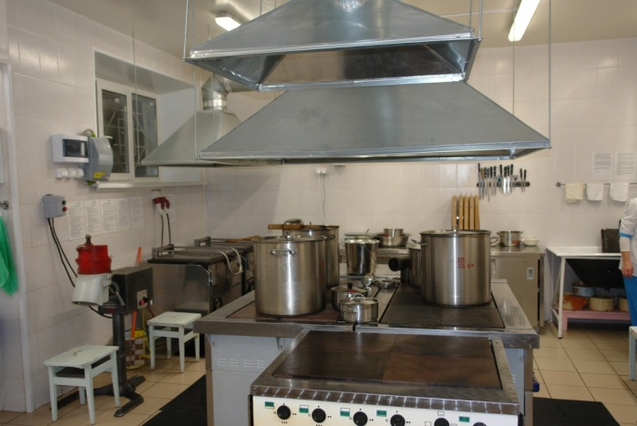
В рамках проекта модернизации системы общего образования продолжена работа по модернизации материально-технической базы пищеблоков образовательных учреждений.
Большую роль в обеспечении качественного питания играет уровень оснащенности школьных пищеблоков в соответствии с требованиями установленных санитарных норм и правил. Укомплектованность пищеблоков технологическим и холодильным оборудованием составляет 100 %.
С целью создания адаптивной среды, позволяющей обеспечить полноценную интеграцию и личностную самореализацию детей с ограниченными возможностями здоровья в образовательном учреждении, создаются материально-технические условия, обеспечивающие возможность для беспрепятственного доступа детей с недостатками физического и психического развития в здания и помещения образовательных учреждений, их пребывания и обучения в этих учреждениях (включая пандусы, специально оборудованные места, специализированное учебное, реабилитационное, медицинское оборудование).
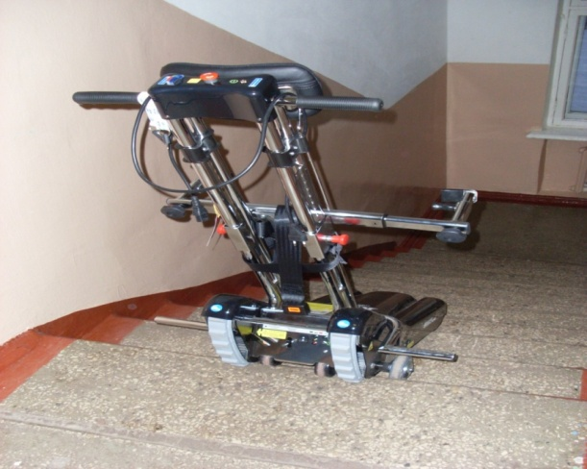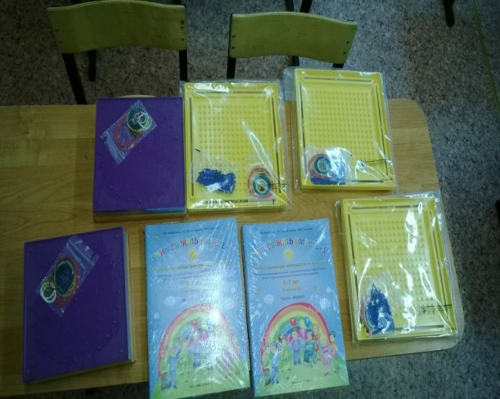

Поэтапное повышение заработной платы педагогических работников, создание современных условий для их работы, повышение квалификации педагога, ответственность за результаты труда - все это позволит достичь главной цели проекта - повышения качества образования в ЗАТО г. Североморск.
Динамика изменения средней заработной платы работников образовательных организаций с 2012 по 2014 год:

С 2012 года численность педагогов с высшей и первой квалификационной категорией увеличилось.

В 2014 году работу Управления образования можно считать удовлетворительной.

Основные направления деятельности на 2015 - 2017 годы:
 | Направления | Прогнозируемые результаты
 |  | 2015 | 2016 | 2017
1. | Организация предоставления качественного и доступного дошкольного, общего и дополнительного образования.
 | доступность дошкольного образования (отношение численности детей 3 - 7 лет, которым предоставлена возможность получать услуги дошкольного образования, к численности детей в возрасте 3 - 7 лет) | 100% | 100% | 100%
 | удельный вес численности обучающихся организаций общего образования, обучающихся в соответствии с новым федеральным государственным образовательным стандартом | 56% | 67% | 80%
 | охват детей в возрасте 5 - 18 лет программами дополнительного образования (удельный вес численности детей, получающих услуги дополнительного образования, в общей численности детей в возрасте 5 - 18 лет) | 80% | 80% | 80%
2. | Организации качественного, полноценного горячего питания в общеобразовательных организациях.
 | удельный вес обучающихся, получающих горячее питание, от общего числа обучающихся | 85% | 90% | 95%
3. | Устройство детей-сирот и детей, оставшихся без попечения родителей в замещающие семьи. Профилактика семейного неблагополучия и социального сиротства несовершеннолетних
 | удельный вес граждан, желающих принять на воспитание в семью детей-сирот и детей, оставшихся без попечения родителей | 21% | 23% | 28%
 | снижение численности детей, находящихся в семьях социального риска по отношению к предыдущему году | 8% | 19% | 10%
4. | Обеспечение отдыха и оздоровления детей.
 | доля отдохнувших и оздоровленных детей в возрасте от 6 до 18 лет в оздоровительных учреждениях от общего количества детей данной категории | 40,1% | 40,1% | 40,1%

